

**Práctica 1 – Uso del analizador de espectros**

SISTEMAS DE COMUNICACIÓN II – 1º MIT

María José Medina Hernández

Teresa González García

## **Introducción**

El objetivo de esta práctica consiste en manejar un analizador de espectros de forma correcta, ajustando los parámetros determinados, para identificar señales de radiofrecuencia en presencia de ruido eléctrico. Además, se identificarán las emisoras correspondientes a las señales de difusión pública captadas por el analizador, tanto de radio como televisión. Por último, se captarán enlaces descendentes LTE asignados a cada uno de los operadores.

Para ello, aparte del analizador de espectros, se utilizará un amplificador de banda de TV de interiores, además de latiguillos con clavijas tipo banana conectados en serie como antena improvisada para captar el espectro en el rango de frecuencias deseadas para cada caso.

## **AM (570 – 950 KHz)**

En el caso de radio AM, se captura la banda de frecuencias completa, ya que hoy en día quedan pocas emisoras de radio AM, por lo que se pueden identificar las distintas frecuencias con claridad. No se utiliza la antena de televisión, sino que se improvisa una antena conectando en serie los dos latiguillos con clavijas tipo banana, y el conjunto al analizador de espectros a través del latiguillo BNC-banana. Se coloca esta antena colgando del techo para que se encuentre en posición vertical y se aproveche mejor su condición de dipolo.

Para capturar la banda con precisión, se ajustan los siguientes parámetros en el analizador de espectros:

|  |  |
| --- | --- |
| **PARÁMETRO** | **VALOR** |
| **Start frequency** | 570 kHz |
| **Stop frequency** | 970 kHz |
| **Atenuación** | 0 dB |
| **RBW** | 100 Hz |
| **VBW** | 100 Hz |
| **Reference level** | -36 dBm |

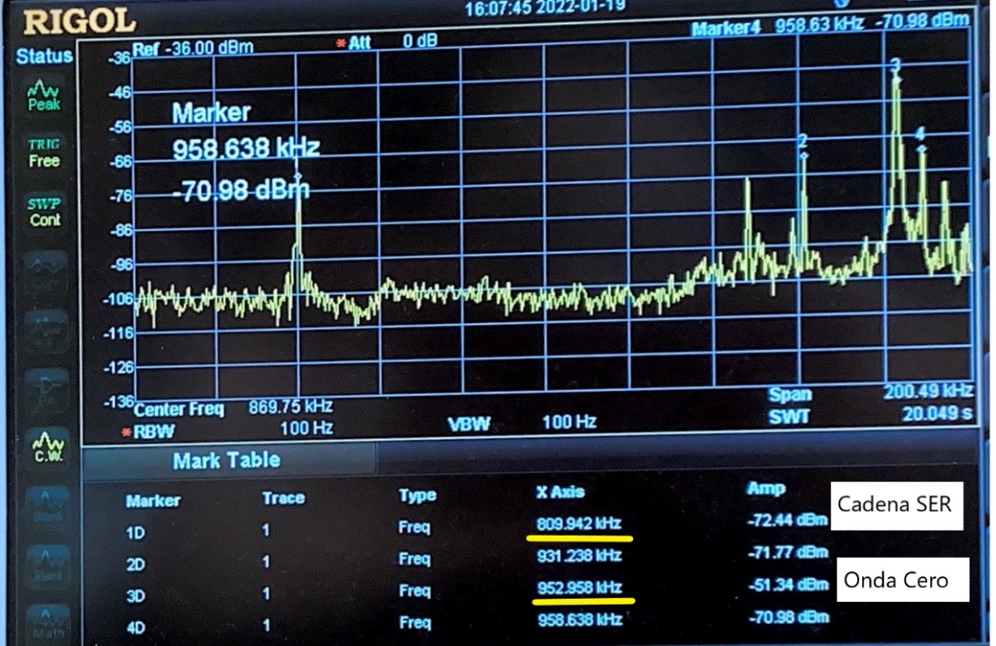Las salidas del analizador es la siguientes:

Ilustración 1: Banda de AM. Cadena SER y Onda Cero

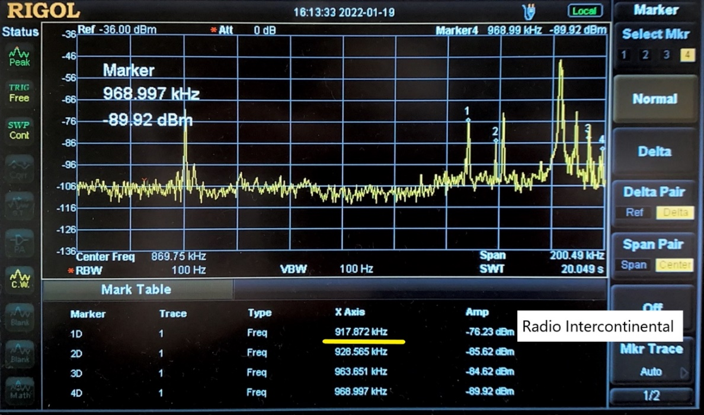

Ilustración 2: Banda de AM. Radio Intercontinental

Como se puede observar en la Ilustración 1 y la Ilustración 2, no todos los picos de potencia corresponden a frecuencias de radio AM. Además, esta banda se encuentra muy contaminada por el ruido industrial y doméstico. Debido a dicho ruido, no se han podido identificar en la captura anterior las siguientes emisoras AM de Madrid:

|  |  |
| --- | --- |
| **EMISORA** | **FRECUENCIA (kHz)** |
| **Radio Nacional de España** | 88.2 |
| **Radio 5** | 89.0 |

Las frecuencias que sí se han podido identificar han sido:

|  |  |
| --- | --- |
| **EMISORA** | **FRECUENCIA (kHz)** |
| **Cadena Ser** | 810 |
| **Onda Cero** | 954 |
| **Radio Intercontinental** | 918 |

Por último, cabe mencionar que se queda fuera de la banda analizada la emisora COPE (999 KHz).

## **FM comercial (88 – 108 MHz)**

En este apartado se estudia la banda de 88-108 MHz, correspondiente a FM comercial. Es necesario esta vez utilizar la antena de televisión de interior para poder capturar los diferentes canales.

A diferencia de radio AM, en la banda de FM se encuentran una gran cantidad de emisoras, por lo que, para captar las frecuencias con claridad, es recomendable analizar una única sub-banda. En nuestro caso se analizará la banda de 97.5 a 100.5 MHz.

A diferencia del caso de AM, la potencia o nivel las señales emisoras en FM es tan alta que es necesario añadir una atenuación considerable (en este caso 40 dB), así como aumentar el nivel de referencia (10 dBm). De lo contrario, las frecuencias saturarían y no sería posible analizarlas con el analizador de espectros. Por lo tanto, los parámetros utilizados han sido:

|  |  |
| --- | --- |
| **PARÁMETRO** | **VALOR** |
| **Start frequency** | 88 MHz |
| **Stop frequency** | 108 MHz |
| **Atenuación** | 40 dB |
| **RBW** | 3 KHz |
| **VBW** | 100 Hz |
| **Reference level** | 10 dBm |

A continuación, se muestran los resultados de este apartado. En primer lugar, se capta la banda de FM al completo para comprobar el alto número de señales FM (Ilustración 3).

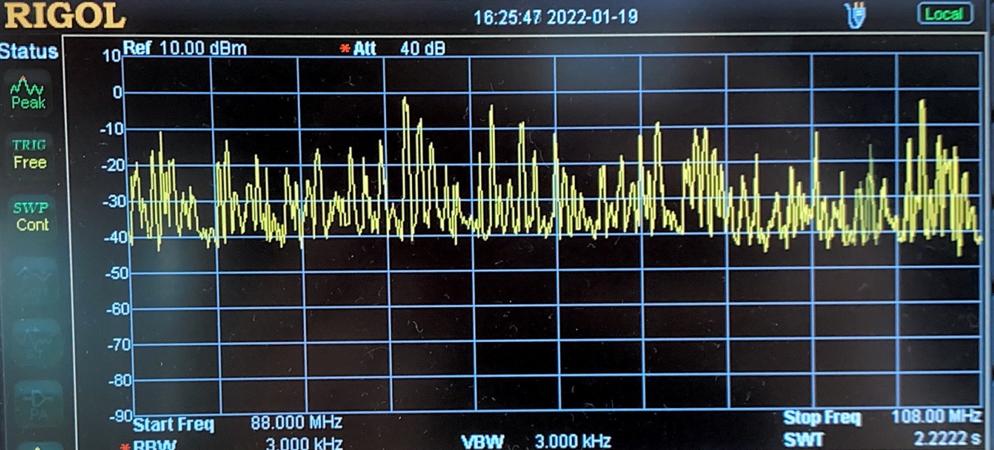

Ilustración 3: Banda de FM completa

Se pueden observar el elevado número de picos de potencia, que corresponden a emisoras FM. A continuación se muestran algunas emisoras encontradas (Ilustración 4):

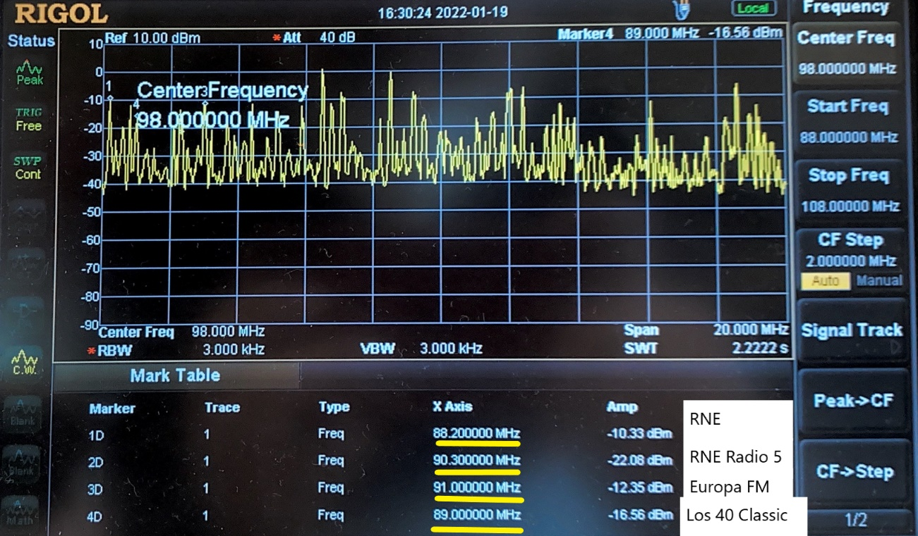

Ilustración 4: Cadenas de FM encontradas

Como se puede observar en la Ilustración 4, algunas de las emisoras obtenidas han sido[1]:

|  |  |
| --- | --- |
| **EMISORA** | **FRECUENCIA (MHz)** |
| **RNE** | 88.2 |
| **Los 40 Classic** | 89.0 |
| **RNE Radio 5** | 90.3 |
| **Europa FM** | 91.0 |

Para analizar algunas frecuencias con más claridad y precisión, se capta una subbanda de 3MHz de ancho de banda. El rango de frecuencias elegido es de **97.5MHz a 100.5MHz**, por lo que las emisoras encontradas serán distintas a las de la tabla anterior. A continuación, se muestra la captura del analizador de espectros correspondiente (Ilustración 5):

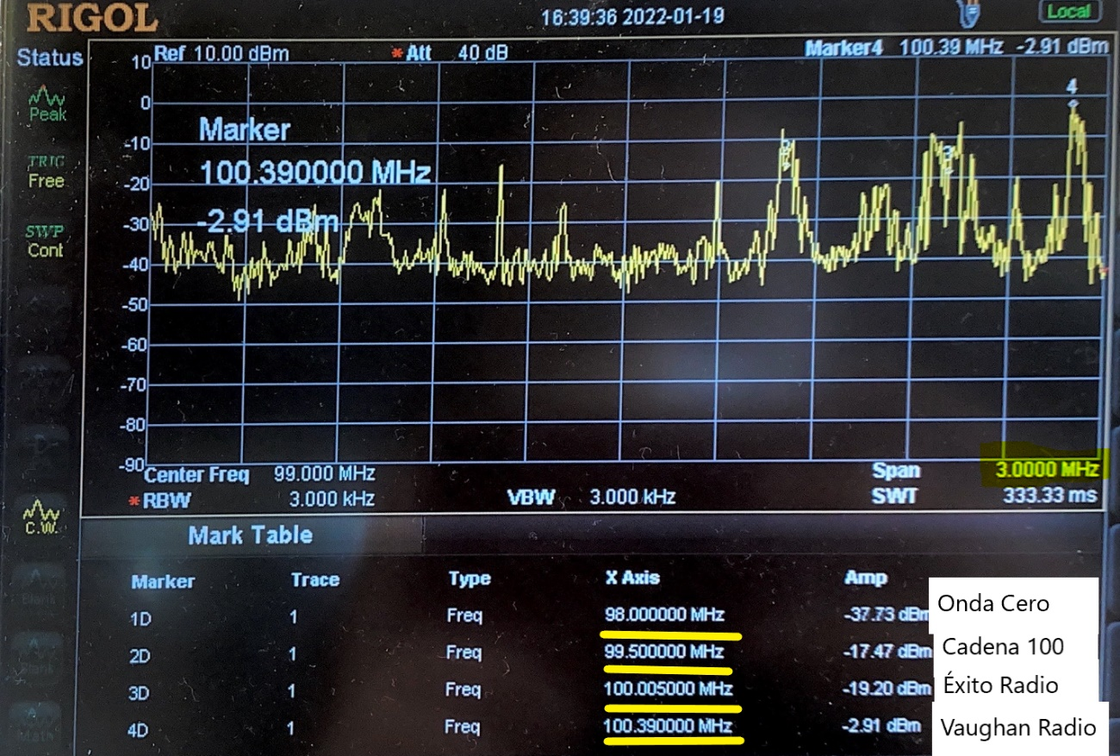

Ilustración 5: Subbanda de FM

Como se puede observar en la Ilustración 5, las emisoras encontradas en este ancho de banda son:

|  |  |
| --- | --- |
| **EMISORA** | **FRECUENCIA (MHz)** |
| **Onda Cero** | 98.0 |
| **Cadena 100** | 99.5 |
| **Éxito Radio** | 100.0 |
| **Vaughan Radio** | 100.4 |

## **UHF (300 – 700 MHz)**

La banda que se examina a continuación corresponde a la porción de la banda de UHF (Ultra High Frequency) dedicada al TDT comercial. De nuevo ha sido necesario ajustar los parámetros para detectar la banda de 300 a 700 MHz y evitar la saturación en el analizador. En resumen, los parámetros escogidos han sido los siguientes:

|  |  |
| --- | --- |
| **PARÁMETRO** | **VALOR** |
| **Start frequency** | 300 MHz |
| **Stop frequency** | 700 MHz |
| **Atenuación** | 40 dB |
| **RBW** | 3 KHz |
| **VBW** | 100 Hz |
| **Reference level** | 10 dBm |

En la Ilustración 6 se muestra la salida del analizador de espectros:

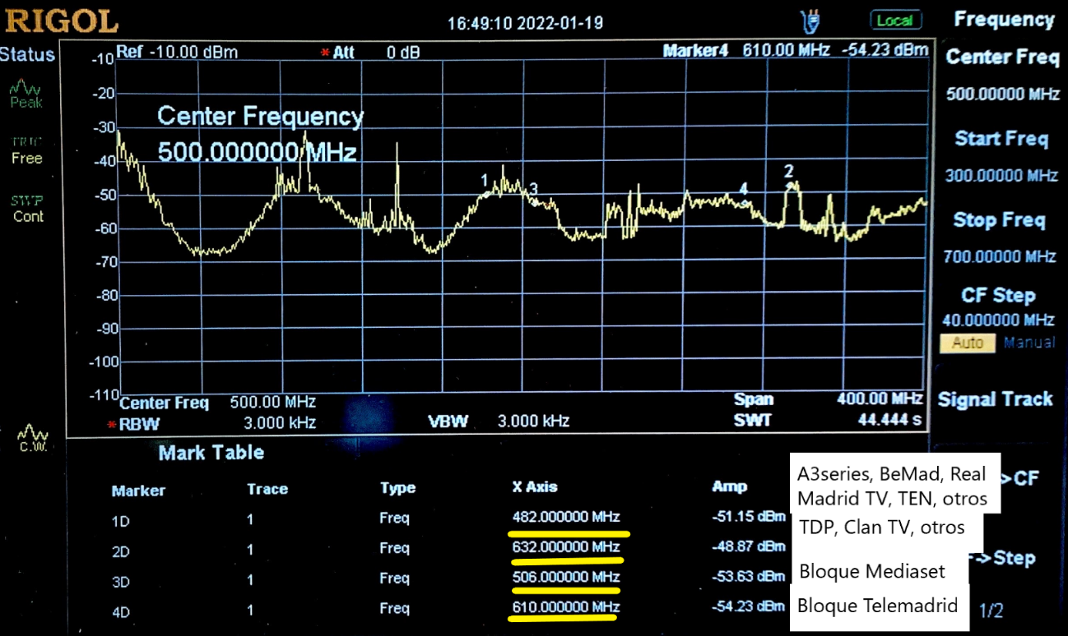

Ilustración 6: Banda de UHF

Debido a que la modulación utilizada para la TDT es OFDM, no encontramos un solo pico de frecuencia para cada canal, sino que aparecen zonas de mayor amplitud en las diferentes subbandas del espectro. Se han encontrado los siguientes canales:

|  |  |
| --- | --- |
| **EMISORA** | **FRECUENCIA (MHz)** |
| **A3Series HD** | 482 |
| **BeMad tv HD** |
| **Realmadrid TV HD** |
| **TEN** |
| **Los 40 Classic** |
| **Los 40 Urban** |
| **Radiolé** |
| **Telecinco** | 506 |
| **Telecinco HD** |
| **Cuatro** |
| **Cuatro HD** |
| **FDF** |
| **Divinity** |
| **Boing** | 514 |
| **Energy** |
| **Mega** |
| **Trece** |
| **Onda Cero** |
| **Europa FM** |
| **Melodía FM** |
| **Cope** |
| **Rock FM** |
| **Telemadrid** | 610 |
| **La Otra** |
| **Telemadrid HD** |
| **La Otra HD** |
| **BOM Cine** |
| **Onda Madrid** |

## **LTE (780 – 830 MHz)**

En esta banda, se analizan únicamente los enlaces descendentes LTE, que fueron asignados tras la liberación del Primer Dividendo Digital (2014-15).

En dicho dividendo digital, se liberó la banda de 800 MHz, utilizada principalmente para el despliegue masivo de 4G en España. A los principales operadores (Orange, Vodafone y Telefónica/Movistar) se les concedió la misma cantidad del espectro, 2*10MHz (enlaces ascendentes y descendentes).

En la imagen siguiente (Ilustración 7) se muestra el reparto de las frecuencias de la banda LTE entre los distintos operadores:

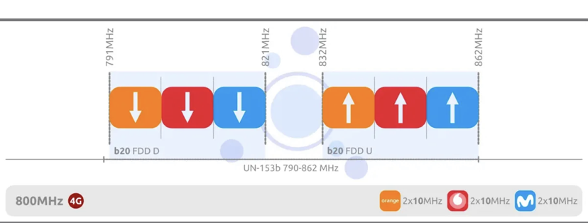

Ilustración 7: Frecuencias LTE por operador[2]

Como se puede observar, Orange tiene asignado el rango de frecuencias 832 – 842 MHz para el enlace ascendente (UL) y 791 – 801 MHz para el descendente (DL). En el caso de Vodafone, utiliza el rango de frecuencias 842 – 852 MHz para UL y 801 – 811 MHz para DL. Por último, Telefónica tiene asignado el rango de 852 – 862 MHz para UL y 811 – 821 MHz para DL.

A continuación, se muestran los resultados obtenidos con el analizador de espectros para identificar los 3 bloques correspondientes a los enlaces descendentes LTE de cada operador. En primer lugar (Ilustración 8), se ha utilizado la misma antena de televisión de los apartados anteriores. Se han podido detectar las bandas de DownLink asignadas a Orange (791 – 801 MHz) y a Vodafone (801 – 811 MHz). Sin embargo, la de Movistar es inapreciable debido a que la ganancia del amplificador decae bruscamente para estas frecuencias. Para poder distinguirla correctamente, se ha cambiado la antena de TV por la antena improvisada a base de latiguillos del primer apartado. El resultado se puede observar en la Ilustración 9.

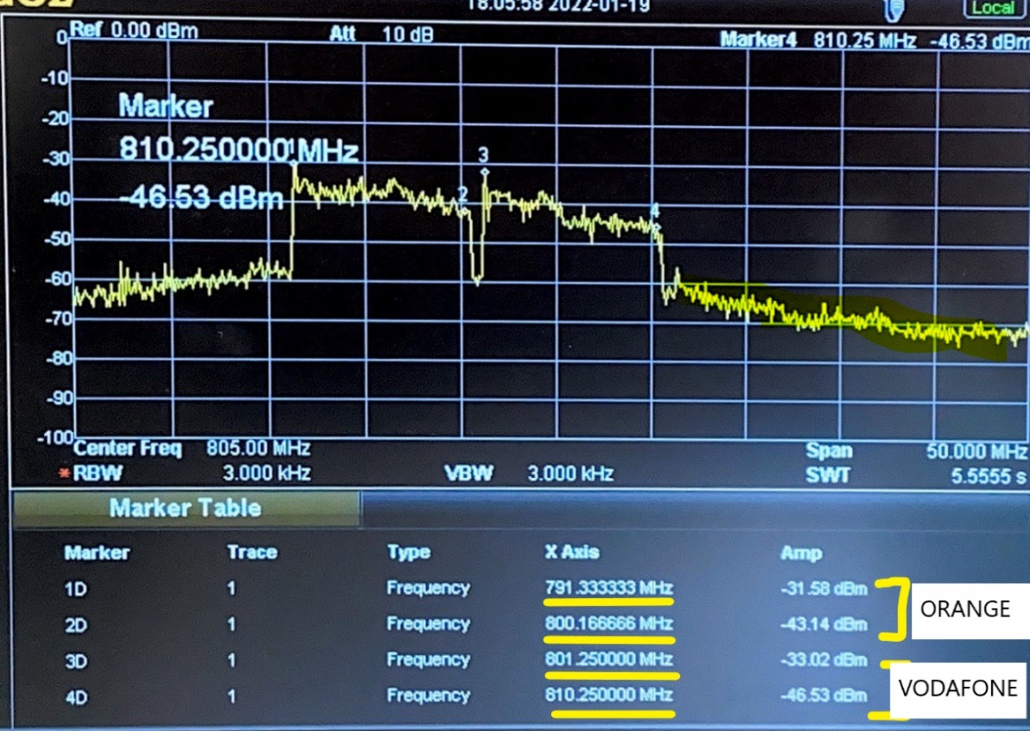

Ilustración 8: Banda de LTE utilizando la antena de TV

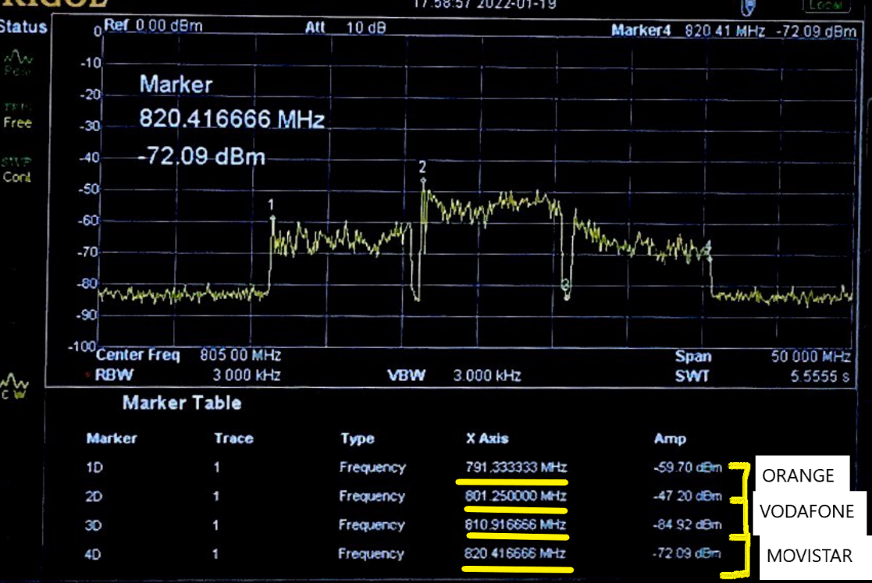

Ilustración 9: Banda de LTE utilizando la antena de latiguillos

Se ha calculado la frecuencia de corte midiendo en qué punto la amplitud disminuye en 3dB. Se ha definido la amplitud a frecuencias medias como -38.6 dBm (marker 3 en la Ilustración 10) ya que es aproximadamente la media en la banda de paso. A continuación, se busca el punto en el que disminuye en 3dB, es decir, el punto en el que la amplitud pasa a ser -41.6 dB (marker 4). La frecuencia de corte es, por tanto, 809.25 MHz. De ahí que la banda de Movistar (811 – 821 MHz) quede completamente atenuada.

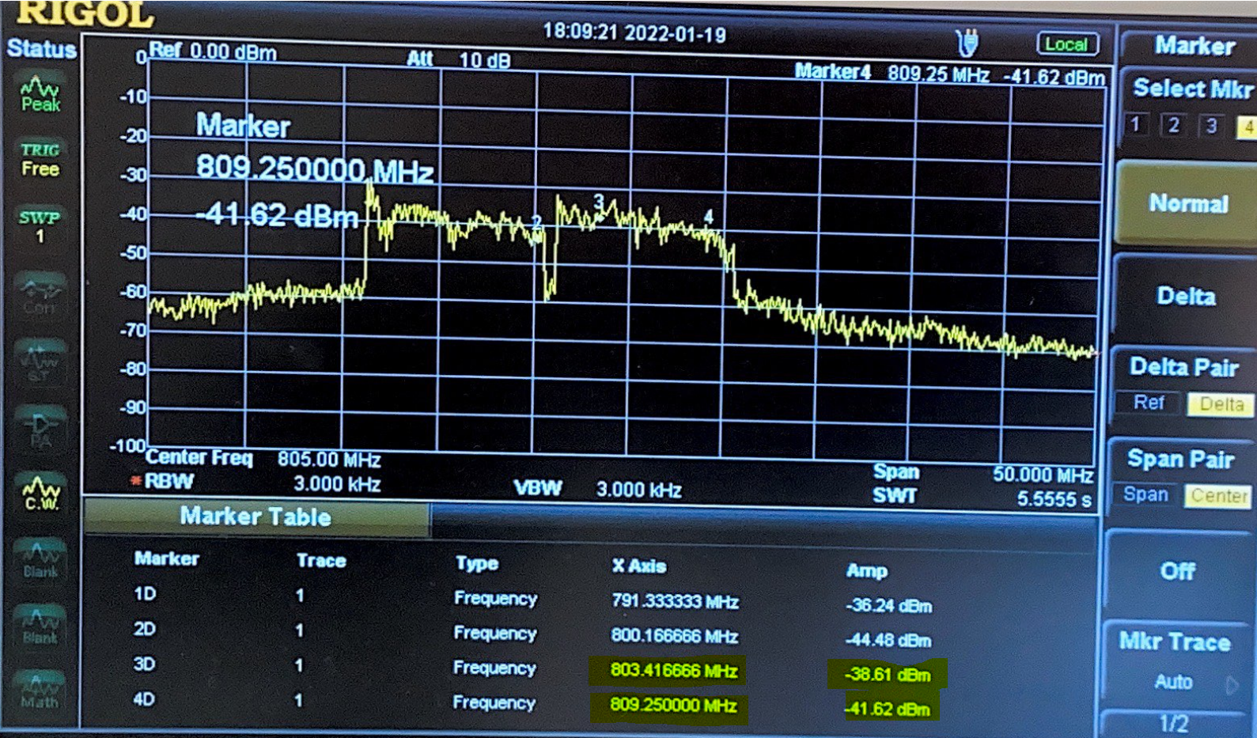

Ilustración 10: Frecuencias de corte LTE

1. Debido al gran número de emisoras de FM en esta banda no se han identificado todas con markers, aunque se han encontrado la mayoría sin problemas.
2. Fuente: https://bandaancha.eu/articulos/todas-bandas-frecuencias-2g-3g-4g-5g-10031